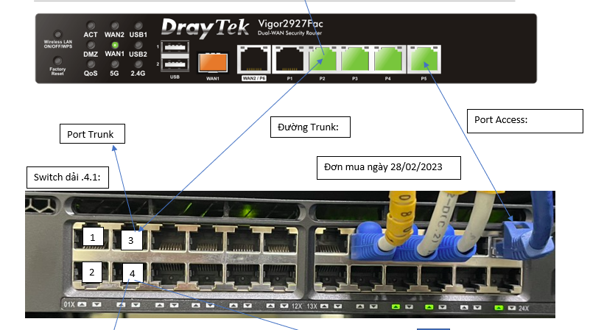

Bước 1: Show VLAN lên kiểm tra trước.

Sử dụng lệnh Show VLAN.

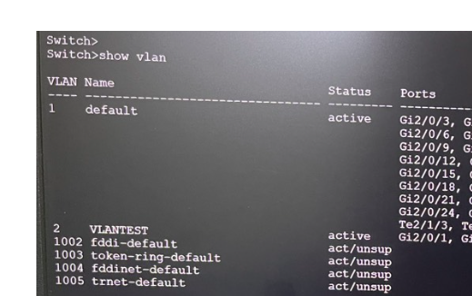

Bước 2: Xóa toàn bộ các VLAN VÀ PORT TRUNK ĐANG CẤU HÌNH TRÊN SWITCH

Xóa cấu hình VLAN.

Switch#vlan database

Switch(vlan)# no vlan 10

## **Bước 12:. Xóa tất cả cấu hình của Vlan trên Switch**

Switch#delete flash:vlan.dat

Hoặc

Switch#delete vlan.dat

Delete filename [vlan.dat]?

Delete flash:/vlan.dat? [confirm]

- Lênh trệ xóa tất cả cấu hình của Vlan trên switch

## **Bước 13: Xóa tất cả cấu hình đã cài đặt và các Vlan trên Switch**

Switch#write erase

Erasing the nvram filesystem will remove all configuration files! Continue? [confirm]

[OK]

Erase of nvram: complete

%SYS-7-NV_BLOCK_INIT: Initialized the geometry of nvram

Switch#delete vlan.dat

Delete filename [vlan.dat]?

Delete flash:/vlan.dat? [confirm]

Switch#reload

Proceed with reload? [confirm]

Bước 3: Rút dây mạng từ modem vào switch Cisco ra để test DHCP:

* Rút dây mạng từ modem vào cisco ra
* Cắm dây mạng từ Cisco vào laptop( cài nhận IP động ) để kiểm tra có nhận IP không.